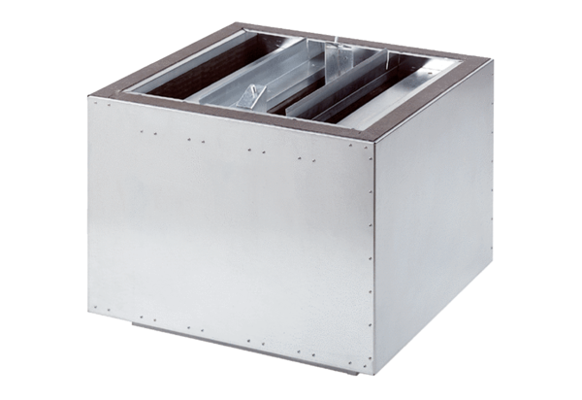Tlumič hluku SDA 63Obsah dodávky: 1 kusSortiment:
Typové číslo: 0092.0393ALTVýrobce: MAICO

